# 1. Bạn hãy chạy tất cả các lệnh hướng dẫn ở trên và chụp lại màn hình kết quả.

* Tạo chuỗi kết nối đến mysql: connect.php

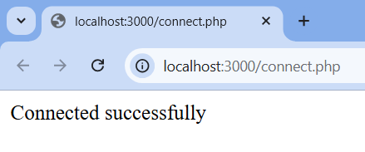

* Tạo chuỗi kết nối đến CSDL : con_db.php

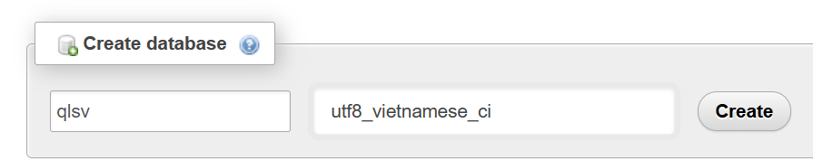

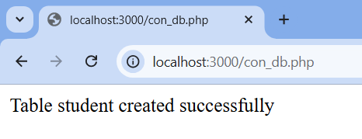

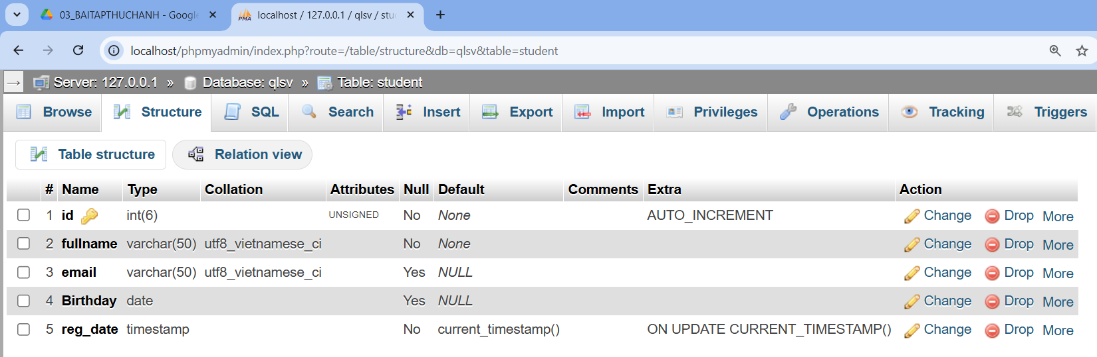

* Index: Tải dữ liệu từ bảng trong csdl đưa lên trình bày trên trang web: taidulieu_bang.php

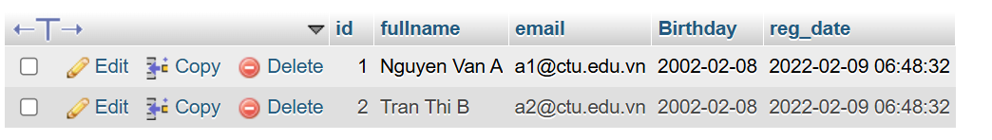

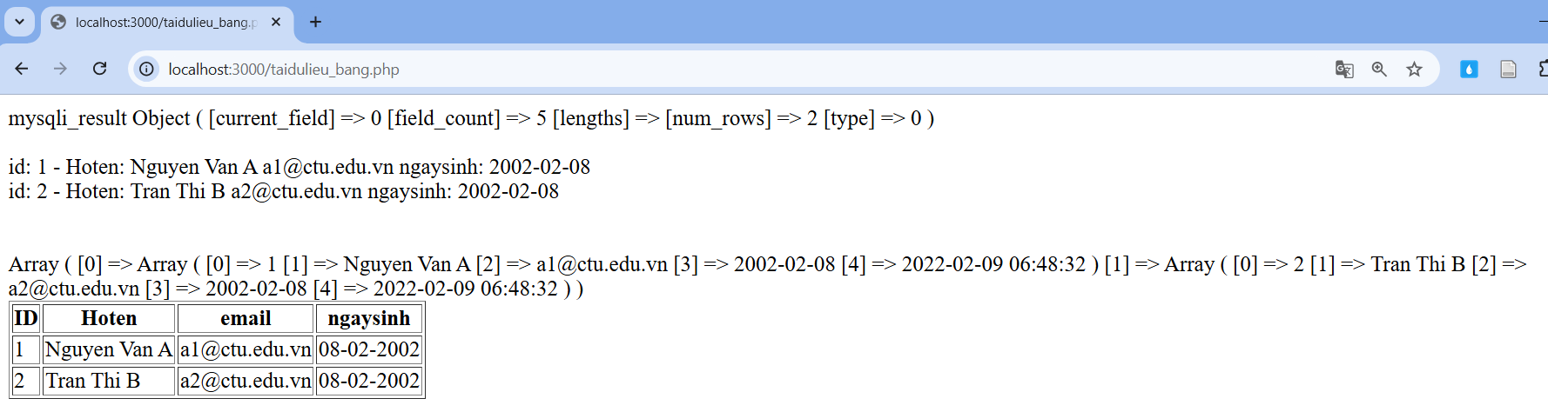

* Add: Form để thêm dữ liệu vào CSDL và chuyển đến trang thể hiện dữ liệu:
* formnhap.php

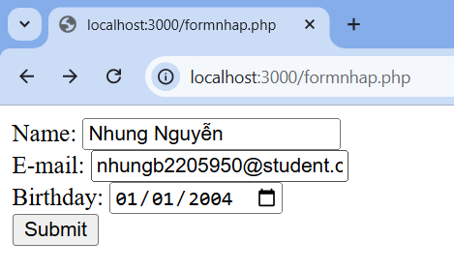

* luu.php

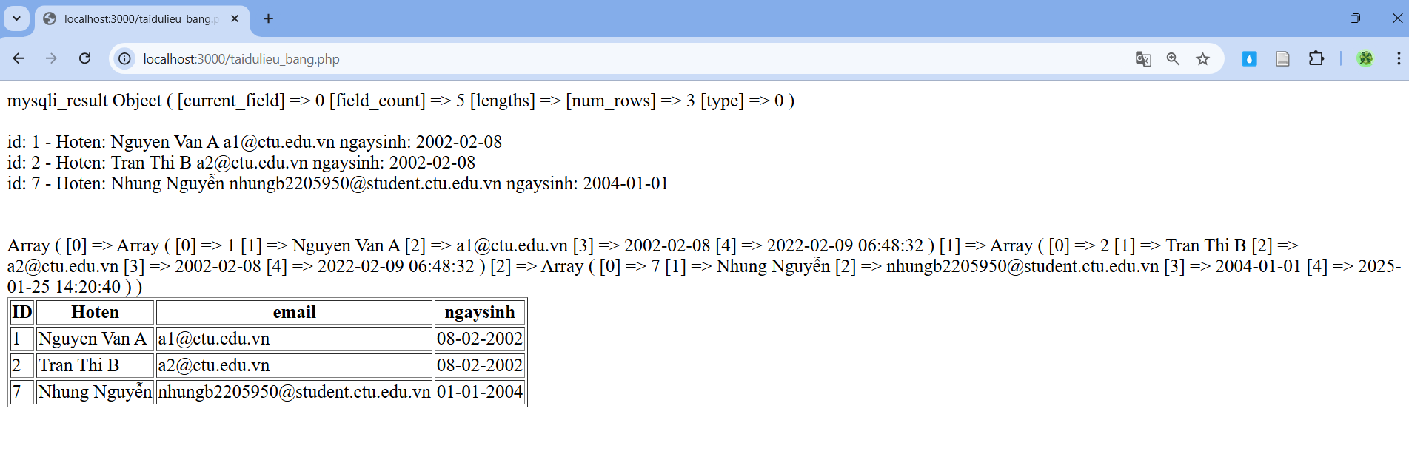

* Edit: Chỉnh sửa dữ liệu từ danh sách:
* taidulieu_bang1.php

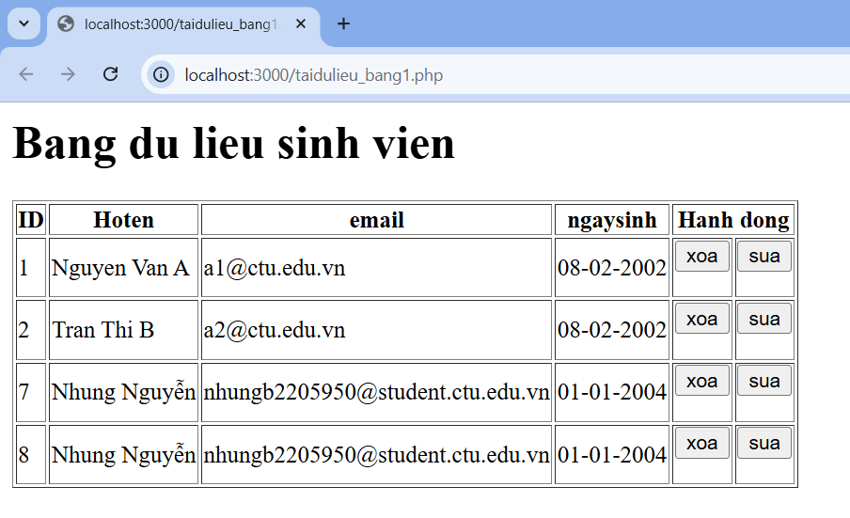

* form_sua.php

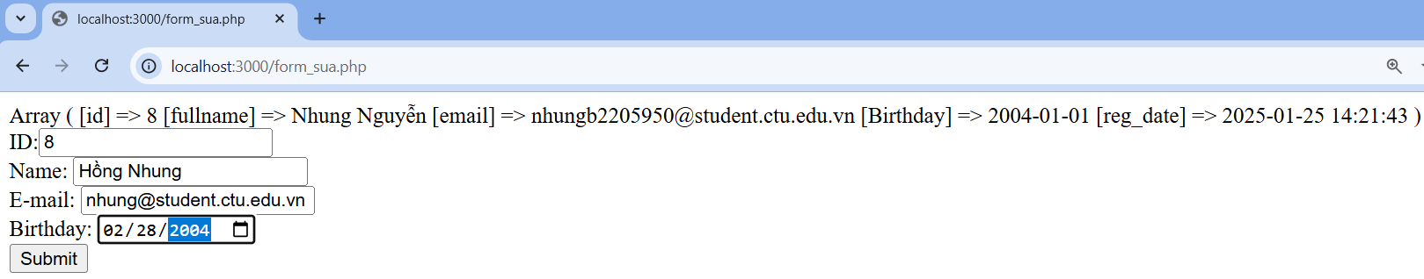

* sau khi chạy file sua.php

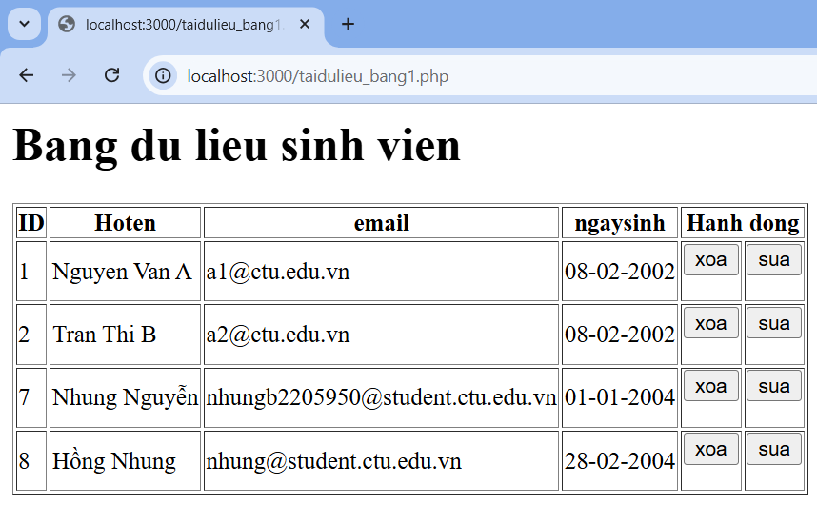

* Delete: Xóa dòng dữ liệu trong bảng: sau khi chạy file xoa.php

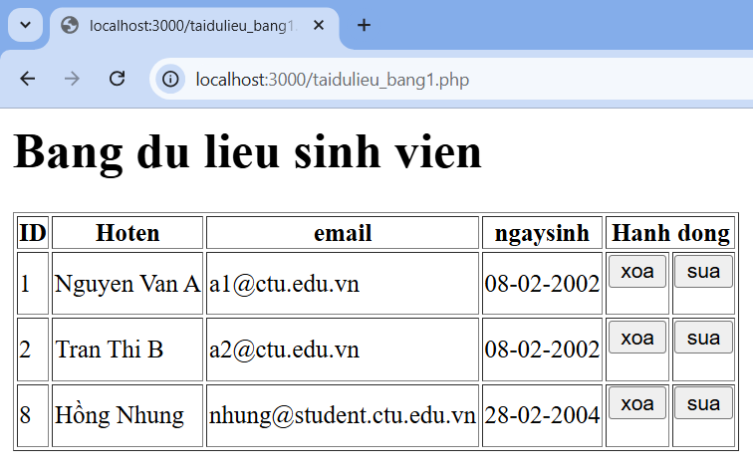

# 2. Từ code kết nối với MySQL, bạn hãy tìm và trình bày code kết nối với các hệ quản trị CSDL khác như Oracle, SQL server, SQLite.

* Oracle

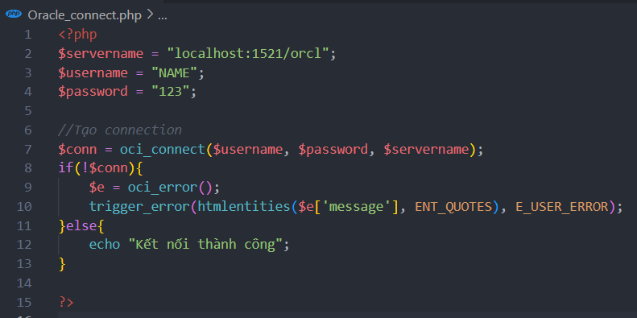

* SQL server

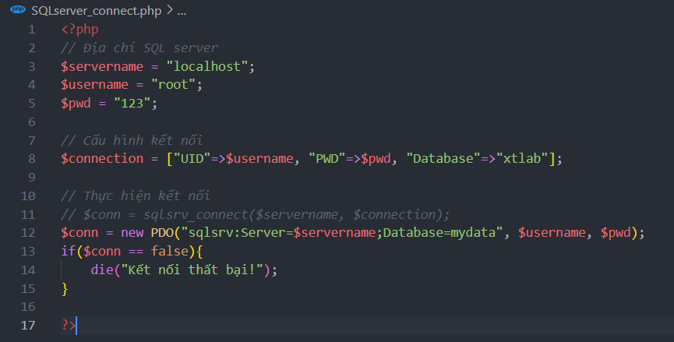

* SQLite

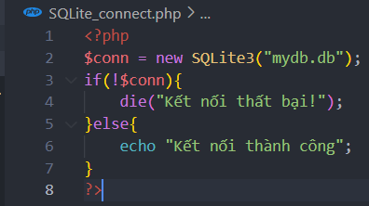

# 3. Cho biết class mysqli để hỗ trợ thực hiện những điều gì. Hãy liệt kê và mô tả các phương thức trong class mysqli (tham khảo ở 2 hoặc các tài liệu khác mà bạn tìm được).[1]

* Class mysqli trong PHP hỗ trợ các phương thức để thực hiện cách thao tác với CSDL MySQL.
* Một số phương thức trong class mysqli như:
* __construct: Xây dựng đối tượng kết nối mới
* autocommit: Bật hoặc tắt chức năng tự động commit sửa đổi cơ sở dữ liệu
* begin_transaction: Bắt đầu một giao dịch
* change_user: Thay đổi người dùng kết nối cơ sở dữ liệu
* character_set_name: Trả về bộ ký tự của cơ sở dữ liệu đang sử dụng
* close: đóng kết nối cơ sở dữ liệu
* commit: commit lại giao dịch hiện tại
* connect: Kết nối tới cơ sở dữ liệu MySQL
* debug: Thực hiện các hoạt động gỡ lỗi
* dump_debug_info: Ghi thông tin gỡ lỗi vào nhật ký
* execute_query: Thực hiện các câu lệnh truy vấn
* get_charset: Trả về một đối tượng bộ ký tự
* get_client_info: Lấy thông tin máy khách MySQL
* get_connection_stats: Trả về số liệu thống kê về kết nối máy khách
* get_server_info: Trả về thông tin của máy chủ MySQL
* get_warnings: Nhận kết quả của SHOW WARNINGS
* init:  Khởi tạo đối tượng để sử dụng với mysqli_real_connect()
* kill: Kết thúc một tiến trình MySQL server.
* more_results: Kiểm tra xem còn kết quả nào trong truy vấn không
* multi_query: Thực thi nhiều câu truy vấn cùng lúc
* next_result: Chuyển sang kết quả tiếp theo trong multi_query()
* options: Thiết lập tùy chọn
* ping: Kiểm tra kết nối (Không còn được sử dụng từ bản 8.4.0)
* poll: Kết nối thăm dò
* prepare: Chuẩn bị một câu truy vấn SQL
* query: Thực thi một câu truy vấn SQL
* real_connect: Mở kết nối tới máy chủ mySQL
* real_escape_string: Thoát ký tự đặc biệt trong chuỗi để an toàn với SQL
* real_query: Thực hiện truy vấn SQL
* reap_async_query: Nhận kết quả từ truy vấn bất đồng bộ
* refresh: Làm mới (Không còn được sử dụng từ bản 8.4.0)
* release_savepoint: Đặt điểm lưu giao dịch được đặt tên
* rollback: Hủy bỏ thay đổi trong giao dịch
* savepoint: Đặt điểm lưu giao dịch được đặt tên
* select_db: Chọn cơ sở dữ liệu.
* set_charset: Thiết lập bộ ký tự cho kết nối
* ssl_set: Cấu hình kết nối SSL
* stat: Lấy trạng thái của MySQL server
* stmt_init: Khởi tạo đối tượng và chuẩn bị truy vấn
* store_result: Lưu trữ kết quả từ truy vấn
* thread_safe: Trả về việc an toàn luồng có được cung cấp hay không
* use_result: Khởi tạo một tập kết quả truy xuất
* fetch_array: Trả về một mảng chứa dữ liệu từ hàng tiếp theo trong kết quả, với cả hai kiểu kết hợp và số nguyên.
* fetch_object:Trả về một đối tượng chứa dữ liệu từ hàng tiếp theo trong kết quả
* fetch_row: Trả về một mảng chứa dữ liệu từ hàng tiếp theo trong kết quả, chỉ sử dụng kiểu số nguyên
* fetch_assoc: Trả về một dòng dữ liệu dưới dạng mảng kết hợp
* fetch_all: Trả về tất cả các dòng dữ liệu dưới dạng một mảng nhiều chiều

# 4. Trong tập tin connect.php, Bạn hãy cho biết ý nghĩa của phương thức die() và cách dùng.



* Phương thức die(): dừng một chương trình đang thực thi ngay lập tức và không thực hiện các lệnh con sao đó. Có thể hiển thị thông báo lỗi
* Cách dùng:

die(<thông báo lỗi>);

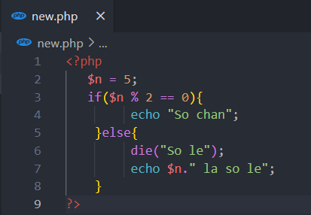

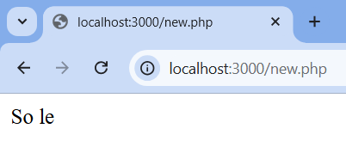

# 5. Trong tập tin taidulieu_bang.php có dùng phương thức fetch_assoc và fetch_all để lấy dữ liệu từ đối tượng $result. Ngoài 2 phương thức này, các bạn hãy liệt kê các phương thức khác trong mysqli có chức năng tương tự, và hãy chạy thử các phương thức này như các cách hiển thị dữ liệu cách 4, cách 5, cách 6... trong tập tin taidulieu_bang.php.

Các phương thức có chức năng tương tự fetch_assoc và fetch_all:

* fetch_array(): Trả về một mảng chứa dữ liệu từ hàng tiếp theo trong kết quả, với cả hai kiểu kết hợp và số nguyên

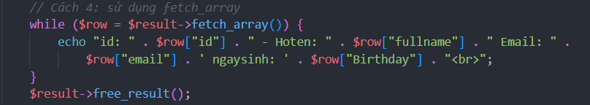

* fetch_object():Trả về một đối tượng chứa dữ liệu từ hàng tiếp theo trong kết quả

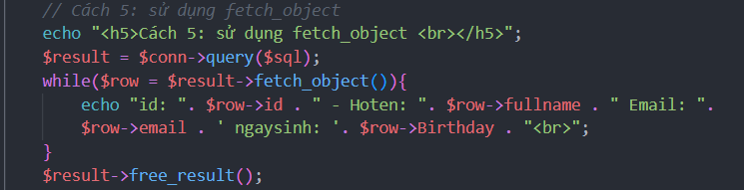

* fetch_row(): Trả về một mảng chứa dữ liệu từ hàng tiếp theo trong kết quả, chỉ sử dụng kiểu số nguyên

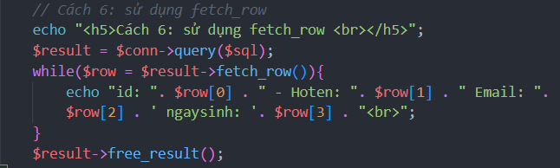

Kết quả sau khi chạy

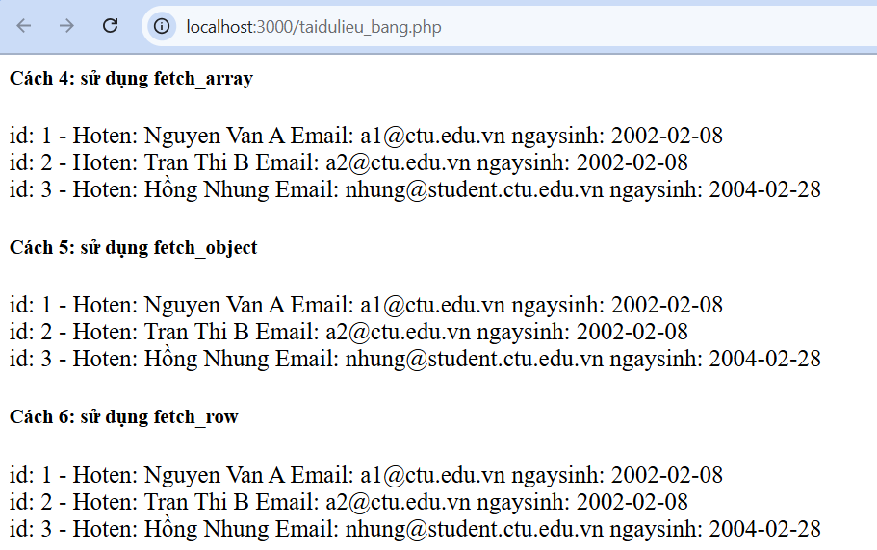

# 6. Phương thức header trong hàm luu.php để di chuyển đến trang khác sau khi chúng ta thực hiện xong các hành động nào đó (như di chuyển đến trang chủ khi xong hành động sửa/xóa,...).Hãy mô tả chi tiết cách sử dụng, và công dụng của header (Tham khảo 3).



Phương thức header(): Nó thường được sử dụng để chuyển hướng người dùng đến một trang mới sau khi thực hiện xong một hành động nhất định, ví dụ như thêm, sửa hoặc xóa dữ liệu.

Cách sử dụng:

* Điều hướng tới trang: header(‘Location: <Đường dẫn tới trang cần chuyển đến>’)



# 7. Vào CSDL qlsv, bạn hãy viết lệnh tạo thêm 1 bảng sau để có thêm thông tin về chuyên ngành (kiểu dữ liệu các bạn tự cho sao cho phù hợp): major(id, name_major) Và thêm cột khóa ngoại major_id vào bảng student student(id, fullname, email, birthday, major_id)

* Tạo bảng major:

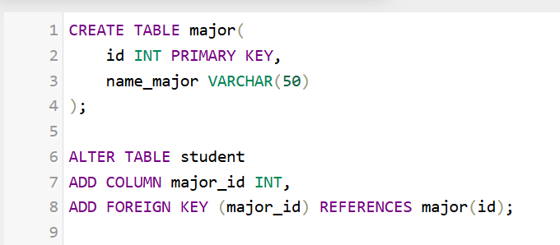

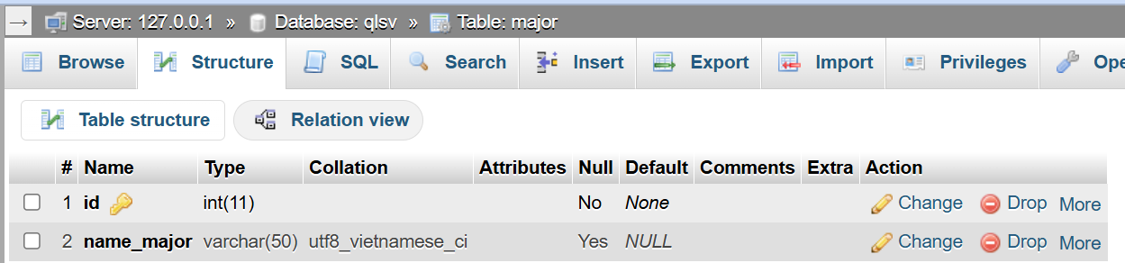

* Thêm cột khóa ngoại vào bảng student

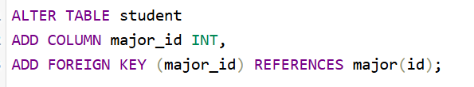

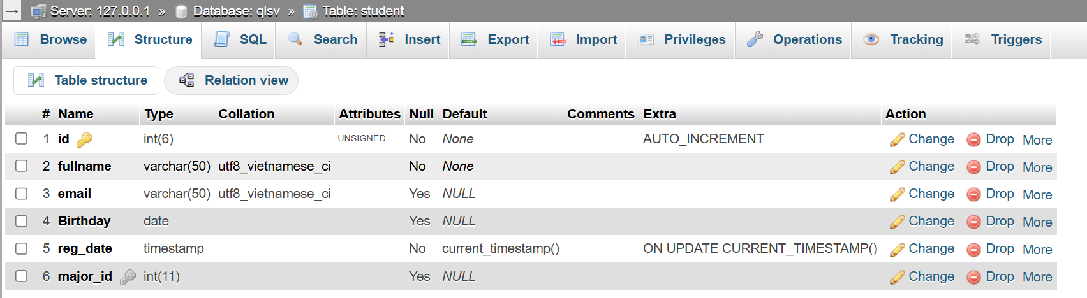

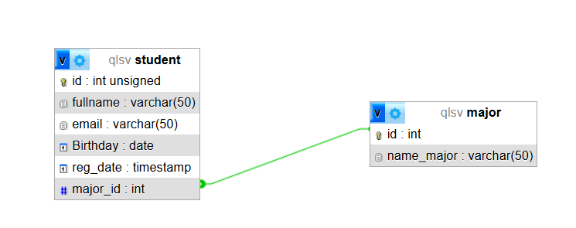

* Thêm dữ liệu vào bảng major

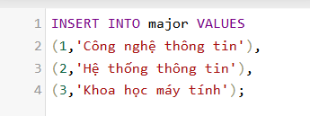

# 8. Tạo các tập tin major_index.php, major_add.php, major_edit (và major_edit_save.php để thực hiện hành động sửa trên csdl), major.xoa để có các trang hiển thị danh sách, thêm, sửa, xóa đối với bảng major. Gợi ý: Tham khảo taidulieu_bang1.php, form_sua.php, sua.php, xoa.php

* major_index.php

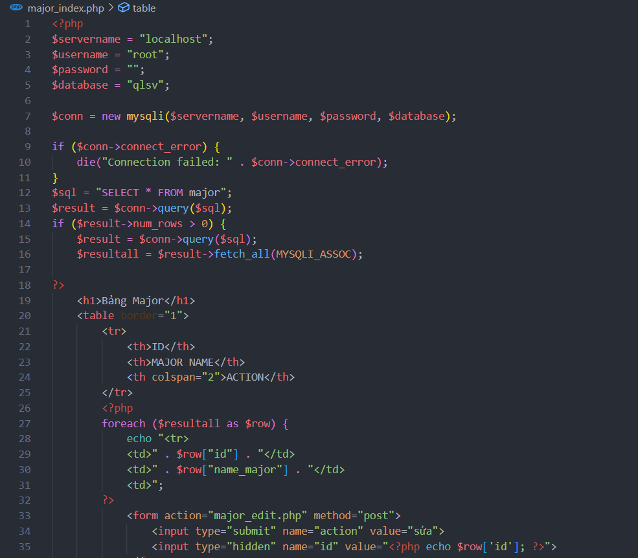

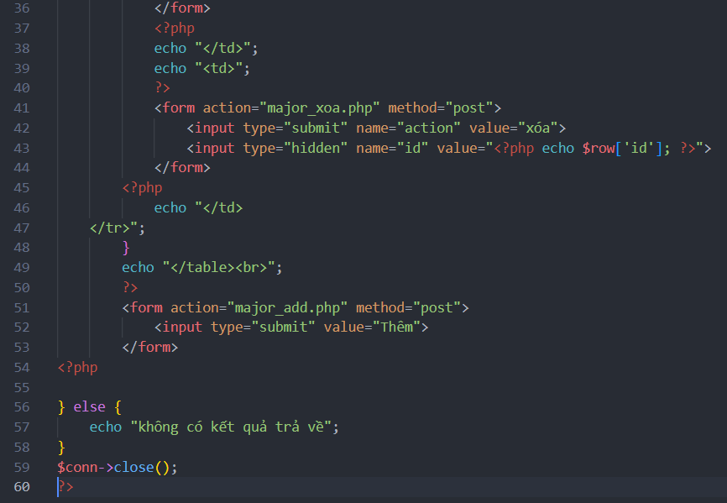

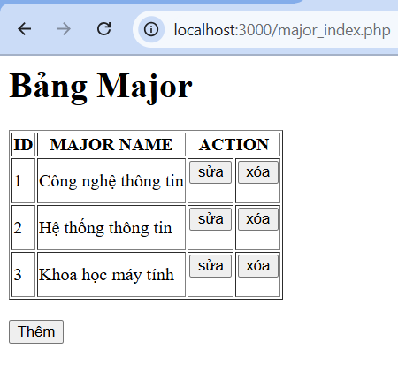

* major_add.php

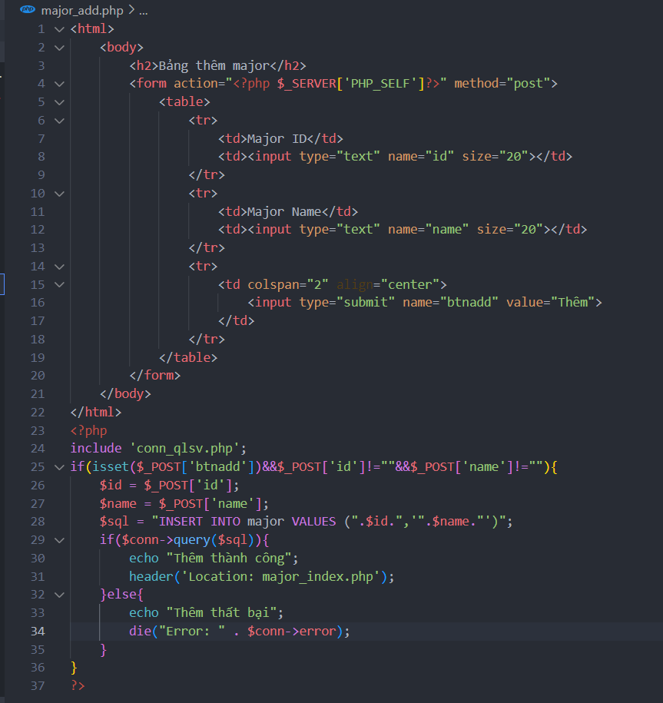

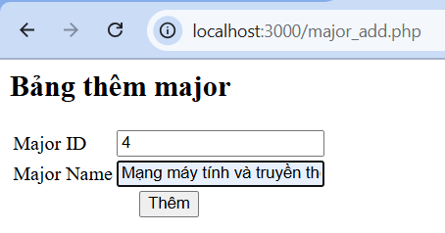

Kết quả:

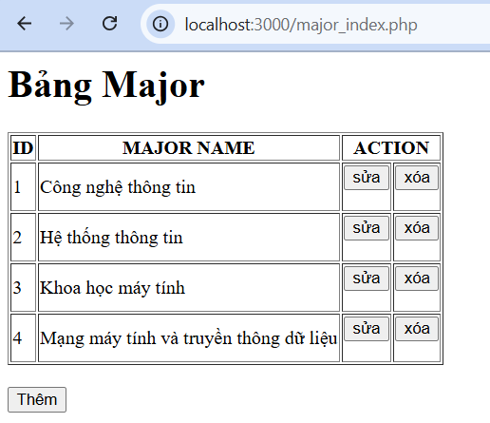

* major_edit.php

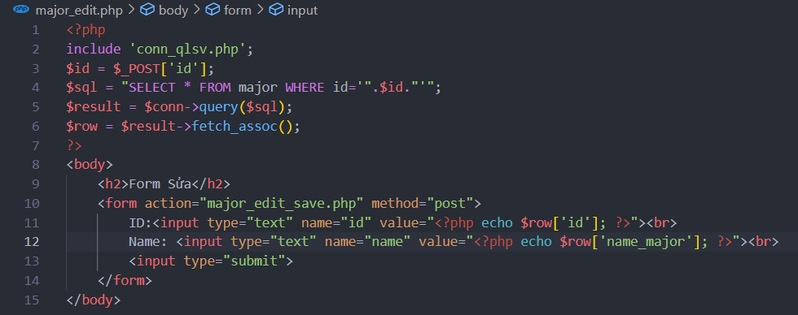

* major_edit_save.php

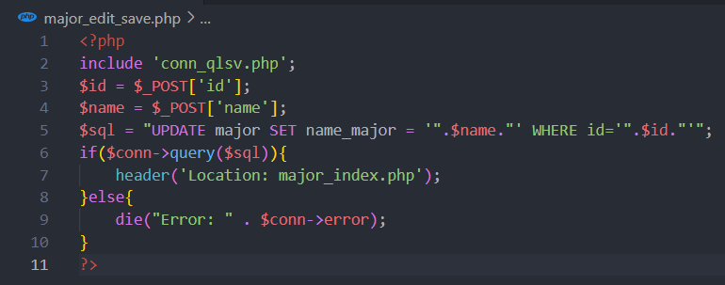

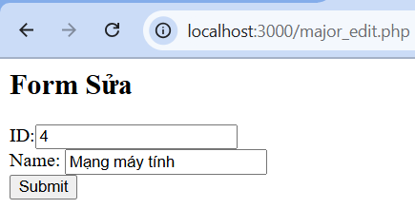

Kết quả:

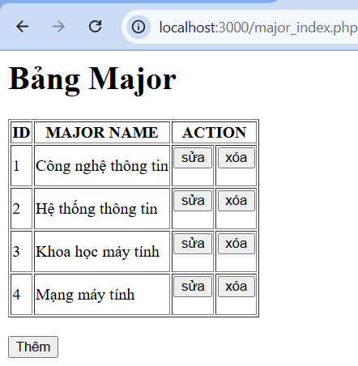

* major_xoa.php

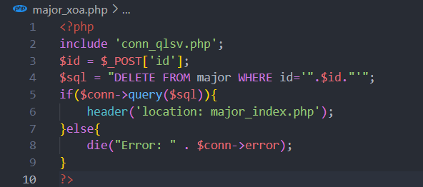

# 9. Cập nhật lại taidulieu_bang1.php thêm hiển thị mã chuyên ngành và tên chuyên ngành tương ứng của sinh viên. Gợi ý: các bạn sửa câu lệnh sql kết nối thêm bảng chuyên ngành.

Kết quả sau khi chỉnh sửa:

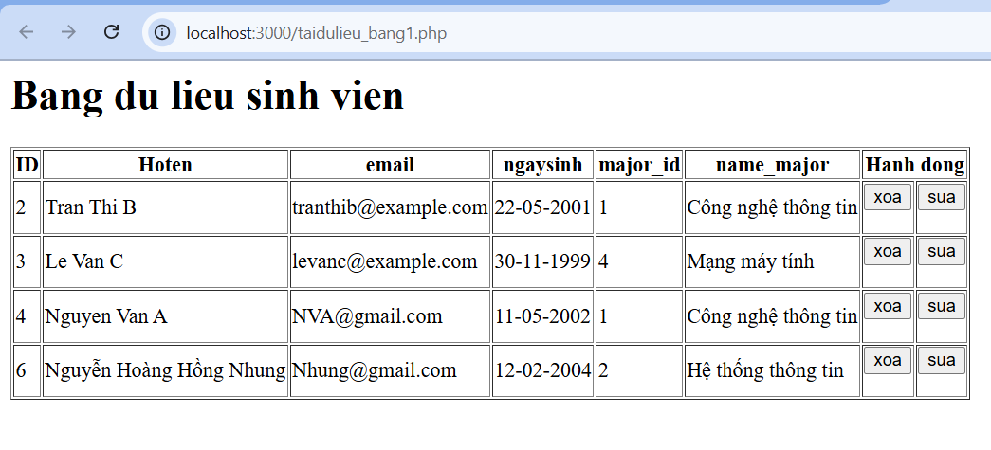

# 10. Cập nhật tương ứng ở tập tin formnhap.php, form_sua.php sau khi thêm phần nhập khóa ngoại dạng combobox lấy dữ liệu từ bảng major. Gợi ý: Select dữ liệu từ bảng major và đưa dạng list với tag option <https://www.w3schools.com/tags/tag_option.asp>

Kết quả sau khi chỉnh sửa:

* form_sua.php

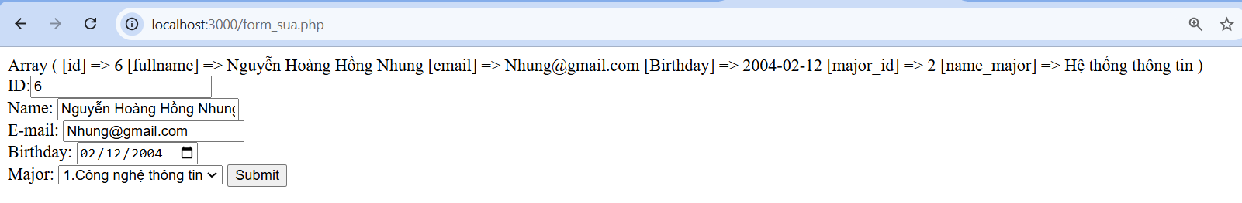

* formnhap.php

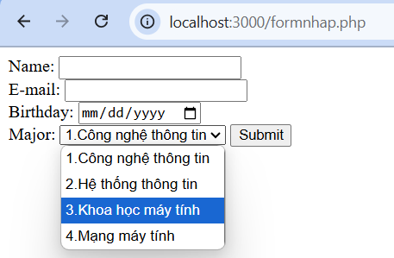

**Tham khảo**

1. PHP: mysqli - Hướng dẫn, https://www.php.net/manual/en/class.mysqli.php